**KUPNÍ SMLOUVA**

uzavřená dle § 2079 a násl. zákona č. 89/2012 Sb., občanského zákoníku, ve znění pozdějších předpisů

(dále jen „**smlouva**“)

**Čl. I.  
Smluvní strany**

**Česká průmyslová zdravotní pojišťovna**

zapsaná ve veřejném rejstříku vedeném Krajským soudem v Ostravě, sp. zn. AXIV 545

se sídlem: Jeremenkova 161/11, Vítkovice, 703 00 Ostrava

zastoupená: Ing. Vladimír Matta, generální ředitel

IČO: 47672234

DIČ: není plátcem DPH

(dále jen „**kupující**“)

a

**SPRINT TRADING s.r.o.**

zapsaná ve veřejném rejstříku vedeném Krajským soudem v Ostravě, sp. zn. C 15077

se sídlem: Koksární 1096/10, Přívoz, 702 00 Ostrava

zastoupená: Ing. Jaroslav Filgas, jednatel

IČO: 25361040

DIČ: CZ25361040

(dále jen „**prodávající**“)

(kupující a prodávající dále jen jako „**smluvní strany**“, samostatně jako „**smluvní strana**“)

**II.**

**Úvodní ustanovení**

1. Smluvní strany prohlašují, že údaje uvedené v čl. I. smlouvy a taktéž oprávnění k podnikání prodávajícího jsou v souladu s právní skutečností v době uzavření smlouvy. Prodávající se zavazuje změny dotčených údajů oznámit bez prodlení kupujícímu.

**III.**

**Předmět smlouvy**

1. Prodávající se touto smlouvou zavazuje odevzdat kupujícímu za podmínek stanovených smlouvou zejména reklamní a propagační předměty (dále též jako „**předměty**“), včetně jejich potisku, balení a dopravy do místa plnění, a umožnit mu nabýt vlastnické právo k nim, a kupující se zavazuje předměty převzít a zaplatit za uvedené prodávajícímu kupní cenu dle smlouvy. Dodané předměty musí být nové a nepoužívané.
2. Předmětem plnění dle této smlouvy jsou předměty uvedené v příloze č. 3 této smlouvy - Cenová kalkulace.
3. O případných změnách katalogových čísel předmětů uvedených v příloze č. 3 této smlouvy bez změny specifikace jednotlivých předmětů je prodávající povinen bez zbytečného odkladu informovat písemně kupujícího na e-mail, který bude prodávajícímu kupujícím sdělen po podpisu této smlouvy.
4. Prodávající je povinen při umístění loga kupujícího na předmět respektovat požadavky logo manuálu kupujícího (dále jen „**logo manuál**“), který je dálkově přístupný na této adrese: <https://www.cpzp.cz/pdf/logomanual_vyber.pdf>.
5. Prodávající je povinen vybrané předměty dle přílohy č. 3 této smlouvy potisknout logem kupujícího a zajistit pro kupujícího výběr a realizaci vhodné formy tiskové technologie pro umístění loga kupujícího na jednotlivých předmětech (např. sítotisk, digitální tisk, sublimace, tampon tisk, transfer, výpal, gravírování laserem, výšivka, samolepka, komplimentka atp.), a to tak, aby zvolená forma tiskové technologie zajistila stálost potisku po dobu nejméně 12 měsíců při běžném používání příslušného předmětu. Za čitelnost a stálost potisku nese odpovědnost prodávající.
6. Prodávající je povinen předložit kupujícímu před zahájením potisku předmětů logem kupujícího 2 fotografie s návrhem uspořádání předmětů v Sadě 1, tj. předmětů pořadové číslo 1B – 1F v dárkové krabici I. (předmět pořadové číslo 1A), a Sadě 2, tj. předmětů pořadové číslo 2B – 2G v dárkové krabici II. (předmět pořadové číslo 2A) dle přílohy č. 3 této smlouvy (dále jen „**fotografie dárkových krabic**“), a dále grafické návrhy umístění loga kupujícího na vybraných předmětech dle přílohy č. 3 ke schválení. Grafické návrhy je prodávající povinen zaslat kupujícímu e-mailem ke schválení ve formátu PDF na formuláři dodaném kupujícím ihned po nabytí účinnosti této smlouvy. Formulář bude obsahovat vyobrazení předmětu s logem kupujícího (bude opatřeno kótami),  rozměr loga, barevnost loga, barevnost předmětu, rozměr předmětu, technologii potisku, verzi korektury a datum. Spolu s grafickými návrhy je prodávající povinen zaslat kupujícímu výše uvedené fotografie dárkových krabic. Kupující je povinen se ke grafickým návrhům a fotografiím dárkových krabic vyjádřit ve lhůtě 5 pracovních dnů od jejich doručení, pokud se v této lhůtě kupující ke grafickým návrhům a fotografiím dárkových krabic nevyjádří, platí, že s nimi souhlasí. Kupující má právo vrátit grafické návrhy a fotografie dárkových krabic prodávajícímu k přepracování s odůvodněním vrácení. Důvodem vrácení u grafických návrhů může být, zejména nesoulad grafických návrhů s podmínkami logo manuálu kupujícího, nevhodné umístění loga na předmětech apod., u fotografií dárkových krabic nevhodné uspořádání předmětů v dárkových krabicích.
7. Prodávající je povinen vrácené grafické návrhy přepracovat v souladu s odůvodněním kupujícího a přepracované návrhy zaslat kupujícímu e-mailem ve formátu dle předchozího odstavce tohoto článku smlouvy nejpozději do 1 pracovního dne od jejich vrácení kupujícím. Dané platí také v případě vrácení fotografií pro nevhodné uspořádání předmětů v dárkových krabicích. Kupující je povinen se k přepracovaným návrhům a fotografiím dárkových krabic vyjádřit postupem dle předchozího odstavce tohoto článku smlouvy, lhůta k vyjádření se ke grafickým návrhům a fotografiím dárkových krabic se v tomto případě zkracuje na 2 pracovní dny od jejich doručení.

**IV.**

**Místo, termín a podmínky plnění**

1. Prodávající se zavazuje dodat předměty uvedené v příloze č. 3 této smlouvy do místa plnění do 40 kalendářních dnů ode dne nabytí účinnosti této smlouvy.
2. Místem plnění dle této smlouvy je budova kupujícího, jejíž adresa je uvedena v příloze č. 3 smlouvy (dále též jen „**závozové místo**“). Popis závozového místa, včetně popisu překážek, které jsou rozhodné pro výnos předmětů do skladu a kanceláře kupujícího v závozovém místě, je uveden v příloze č. 2 této smlouvy.
3. Prodávající je povinen předměty dodat, vynést a uložit do kupujícím určeného skladu   
   a kanceláře kupujícího v závozovém místě bez pomoci zaměstnanců kupujícího, a to i dále než za první dveře nebo do prvního patra. Nezajištění výnosu prodávajícím může být důvodem k nepřevzetí předmětů ze strany kupujícího.
4. O přesném termínu dodání předmětů bude prodávající informovat kupujícího e-mailem alespoň 5 pracovních dnů před plánovaným dodáním předmětů do závozového místa. Prodávající je oprávněn předměty dodat i v dřívějším termínu po nabytí účinnosti této smlouvy, a to po vzájemné dohodě s kupujícím. V takovém případě bude prodávající alespoň 3 pracovní dny před plánovaným dodáním informovat kupujícího o přesném termínu dodání.
5. Prodávající je povinen předměty dodat včetně dodacího listu do závozového místa uvedeného v příloze č. 3 této smlouvy, a to v době od 8 – 11 hodin. Přesný čas dodání bude stanoven dohodou mezi prodávajícím a pověřenými osobami kupujícího, přičemž kontakt na pověřené osoby bude sdělen kupujícím prodávajícímu ihned po nabytí účinnosti této smlouvy, a to elektronicky na e-mailovou adresu [xxxx](info@sprint-trading.cz). Pro vyloučení pochybností se ujednává, že kupující není povinen předměty mimo výše uvedenou dobu převzít.
6. Předměty se považují za předané a převzaté dnem podpisu dodacího listu osobou pověřenou k jeho podpisu v závozovém místě. Dodací list musí obsahovat seznam předaných předmětů a jejich počty. Kupující následně provede kontrolu dodaných předmětů do 14 dnů od podpisu příslušného dodacího listu a případně zjištěné vady předmětů prodávajícímu vytkne v souladu s čl. VII. této smlouvy.
7. Kupující není povinen předměty převzít, pokud nejsou dodány včas nebo vykazují jakékoliv vady nebo pokud nebyly kupujícímu dodány, vyneseny a uloženy v souladu s odst. 3 tohoto článku smlouvy.

**V.**

**Kupní cena a platební podmínky**

1. Jednotkové ceny jednotlivých předmětů jsou uvedeny v příloze č. 3 této smlouvy.
2. Jednotkové ceny v Kč bez daně z přidané hodnoty (dále jen „**DPH**“) uvedené v příloze č. 3 této smlouvy jsou uvedeny jako maximální, nejvýše přípustné, nepřekročitelné a zahrnující veškeré náklady prodávajícího nezbytné k řádnému splnění předmětu smlouvy (např. náklady na komunikaci s kupujícím, náklady spojené s potiskem předmětů logem kupujícího, náklady spojené se zabalením předmětů pro jejich přepravu, náklady na označení krabic popisky dle instrukcí kupujícího, náklady na dodání předmětů do závozového místa, včetně nákladů na výnos do skladu a kanceláře kupujícího a dalších souvisejících nákladů apod.). Prodávající nese veškeré náklady nutně nebo účelně vynaložené, které mu vzniknou při plnění závazku z této smlouvy.
3. K jednotkovým cenám bez DPH uvedeným v příloze č. 3 této smlouvy bude připočtena DPH v zákonem stanovené výši platné ke dni uskutečnění zdanitelného plnění.
4. Prodávající je oprávněn vystavit fakturu (daňový doklad) s vyúčtováním ceny za plnění až po řádném dodání předmětů dle přílohy č. 3 této smlouvy. Podkladem pro vystavení faktury bude dodací list podepsaný pověřenou osobou kupujícího. Podepsaný dodací list bude přílohou faktury.
5. Kupující neposkytuje zálohy.
6. Fakturu prodávající doručí kupujícímu nejpozději následující pracovní den po jejím vystavení.
7. Lhůta splatnosti daňového dokladu (faktury) je sjednána v délce 21 dnů ode dne doručení řádné faktury kupujícímu.
8. Fakturu s dodacím listem je prodávající povinen zaslat kupujícímu elektronicky na adresu: xxxx.
9. Faktura musí obsahovat náležitosti stanovené zákonem č. 563/1991 Sb., o účetnictví, ve znění pozdějších předpisů, a zákonem č. 235/2004 Sb., o dani z přidané hodnoty, ve znění pozdějších předpisů (dále jen „**zákon o DPH**“). Faktura bude rovněž obsahovat popis předmětu plnění a jeho přesnou specifikaci ve slovním vyjádření a kontaktní telefon osoby, která fakturu vystavila.
10. Kupující je oprávněn ve lhůtě splatnosti fakturu vrátit, aniž by se tím dostal do prodlení s úhradou, v případě, kdy faktura neobsahuje výše uvedené náležitosti nebo má jiné závady v obsahu podle smlouvy nebo příslušných právních předpisů. Od doručení opravené či nové faktury běží nová lhůta splatnosti.
11. Povinnost zaplatit je splněna dnem odepsání příslušné částky z účtu kupujícího.
12. Kupující se zavazuje uhradit fakturu na účet prodávajícího v ní uvedený.
13. Prodávající prohlašuje, že správce daně před uzavřením smlouvy nerozhodl, že prodávající je nespolehlivým plátcem ve smyslu § 106a zákona o DPH (dále jen „**nespolehlivý plátce**“). V případě, že správce daně rozhodne o tom, že prodávající je nespolehlivým plátcem, zavazuje se prodávající o tomto informovat kupujícího do 2 pracovních dní. Stane-li se prodávající nespolehlivým plátcem, uhradí kupující prodávajícímu pouze základ daně, přičemž DPH bude kupujícím uhrazena prodávajícímu až po písemném doložení prodávajícího o jeho úhradě této DPH příslušnému správci daně.

**VI.**

**Další povinnosti prodávajícího**

1. Doprava předmětů na základě této smlouvy do závozového místa je zahrnuta v jednotkových cenách uvedených v příloze č. 3 této smlouvy, prodávající není oprávněn účtovat kupujícímu žádné další náklady spojené s dopravou předmětů.
2. Při využití služeb přepravních společností prodávající zajistí, že tyto budou obeznámeny s požadavky na dodání, výnos a uložení předmětů dle čl. IV. odst. 3 smlouvy, a garantuje, **že předměty nebudou složeny mimo sklad či kancelář kupujícího a přepravní společnost neopustí závozové místo před dokončením služby výnosu**.
3. Prodávající je povinen zabalit předměty pro jejich dodání tak, aby při manipulaci s nimi nemohlo dojít k jejich poškození. Transportní balení (krabice, více balíčků ve smršťovací fólii, atp.) s  předměty bude označeno názvem předmětu shodným s názvem uvedeným v příloze č. 3 této smlouvy, označením útvaru uvedeného ve sloupci F – K na řádku 3 v příloze č. 3 této smlouvy, pro který je transportní balení určeno, a celkovým počtem kusů předmětů v transportním balení a váhou transportního balení (včetně obalu). Bude-li transportní balení obsahovat více samostatných balíčků s předměty, bude každý balíček označen počtem kusů předmětů v balíčku. Jednotlivý balíček ani jednotlivé transportní balení nesmí přesáhnout hmotnost 10 kilogramů (včetně obalu).
4. Vlastnické právo k  předmětům a nebezpečí škody na předmětech přechází na kupujícího podpisem dodacího listu pověřenou osobou kupujícího.
5. Prodávající je povinen mít sjednáno pojištění odpovědnosti za újmu z výkonu podnikatelské činnosti způsobenou třetí osobě související s předmětem této smlouvy s minimálním limitem pojistného plnění ve výši 1 000 000 Kč. Pojištění odpovědnosti minimálně v tomto rozsahu musí být účinné minimálně 6 měsíců od nabytí účinnosti této smlouvy. Pojistnou smlouvu prodávající předložil kupujícímu před podpisem této smlouvy a při každé její změně nebo na vyžádání kupujícího je prodávající povinen bez zbytečného odkladu, nejpozději do 5 pracovních dnů předložit kupujícímu aktuální platnou pojistnou smlouvu nebo jiný relevantní doklad prokazující existenci požadované pojistné smlouvy.
6. Prodávající je povinen zajistit, aby texty na dodaných předmětech (popisy týkající se složení, podmínek likvidace apod.) byly uvedeny v souladu se související platnou a účinnou českou a evropskou legislativou. Prodávající prohlašuje, že nabízené předměty jsou schváleny k distribuci na českém a evropském trhu a že splňují veškeré požadavky české a evropské legislativy na zdravotní nezávadnost a bezpečnost.
7. U předmětů, které mají omezenou trvanlivost (pochutiny, čaj) se prodávající zavazuje, že předměty budou mít datum minimální trvanlivosti minimálně 12 měsíců od data jejich dodání kupujícímu. U předmětu s pořadovým číslem 1B a 10 dle přílohy č. 3 této smlouvy se prodávající zavazuje, že tento předmět bude mít datum minimální trvanlivosti minimálně 6 měsíců od data jeho dodání kupujícímu.
8. K předmětům, u nichž to vyžaduje jejich povaha, budou vždy přiloženy návody v českém jazyce.
9. Prodávající je povinen sdělit kupujícímu při podpisu smlouvy identifikační a kontaktní údaje kontaktní osoby, která bude kupujícímu k dispozici při plnění této smlouvy (telefonní číslo, e-mailovou adresu). V případě změny kontaktní osoby nebo jejích kontaktních údajů je prodávající povinen o těchto změnách uvědomit kupujícího bez zbytečného odkladu a poskytnout kupujícímu platné údaje e-mailem.

**VII.**

**Záruční podmínky, práva z vadného plnění a náhrada škody**

1. Prodávající poskytuje kupujícímu na předměty záruku za jakost v délce 12 měsíců. Zárukou za jakost přejímá prodávající závazek, že dodané předměty si po záruční dobu při obvyklém použití uchovají smluvené a obvyklé vlastnosti (zejména výkonnost, funkčnost a další).
2. Záruční doba běží od podpisu dodacího listu pověřenou osobou kupujícího v  závozovém místě. Vadu krytou zárukou je kupující oprávněn vytknout prodávajícímu písemně (postačí e-mailem) v záruční době. Odstranění vady musí být provedeno bez zbytečného odkladu, nejpozději do 7 pracovních dnů od oznámení této vady prodávajícímu, pokud se kupující a prodávající v konkrétním případě nedohodnou písemně jinak. Záruční doba neběží po dobu, po kterou nemůže kupující předměty pro vady řádně užívat.
3. Prodávající odpovídá za případné vady plnění v rozsahu dle platné a účinné právní úpravy. Projeví-li se vada v průběhu 6 měsíců od převzetí předmětů kupujícím, má se zato, že dodané předměty byly vadné již při převzetí.
4. Kupující je povinen písemně (postačí e-mailem) vytknout veškeré zjištěné zjevné vady v termínu do 30 dnů ode dne převzetí předmětů pověřeným zaměstnancem kupujícího v závozovém místě. Takové uplatnění vad je považováno za včasné. Ostatní vady dodaných předmětů je kupující povinen uplatnit u prodávajícího bez zbytečného odkladu poté, kdy vadu zjistil.
5. Uplatnil-li kupující řádně a včas zjištěné vady podle předchozího odstavce tohoto článku smlouvy, a jedná-li se o případy dodání předmětů, které neodpovídají specifikaci požadované v příloze č. 3 této smlouvy (jiný předmět, způsob provedení, nesprávný potisk logem kupujícího, jiné než požadované množství apod.), je prodávající povinen na vlastní náklady nejpozději do 7 pracovních dnů od uplatnění vady řádně doručit kupujícímu v souladu s touto smlouvou předměty v požadované kvalitě, množství a s požadovanými vlastnostmi do závozového místa, aniž by tím kupujícímu vznikly nějaké výdaje (kupující požaduje dodání nového plnění bez vad). Bude-li kupujícím zjištěno, že prodávající dodal více předmětů, než stanoví příloha č. 3, vyzve jej ke zpětnému převzetí předmětů na náklady prodávajícího.
6. Veškeré vady dodaných předmětů je kupující povinen uplatnit u prodávajícího formou písemného oznámení na e-mail [xxxxx](info@sprint-trading.cz).
7. Každá ze smluvních stran je povinna nahradit způsobenou škodu dle platných právních předpisů a smlouvy. Obě smluvní strany se zavazují k vyvinutí maximálního úsilí k předcházení škodám a k minimalizaci vzniklých škod.
8. Prodávající je povinen nahradit kupujícímu veškeré škody způsobené porušením smlouvy nebo účinných právních předpisů.
9. Žádná ze smluvních stran není povinna nahradit škodu, která vznikla v důsledku věcně nesprávného nebo jinak chybného zadání, které obdržela od druhé strany.
10. Žádná ze smluvních stran nemá povinnost nahradit škodu způsobenou porušením svých povinností vyplývajících ze smlouvy, bránila-li jí v jejich splnění některá z překážek vylučujících povinnost k náhradě škody ve smyslu § 2913 odst. 2 zákona č. 89/2012 Sb., občanského zákoníku, ve znění pozdějších předpisů (dále jen „**občanský zákoník**“).
11. Smluvní strany se zavazují upozornit druhou smluvní stranu bez zbytečného odkladu na vzniklé překážky vylučující odpovědnost za škodu nebo bránící řádnému plnění smlouvy. Smluvní strany se zavazují k vyvinutí maximálního úsilí k odvracení a překonání překážek vylučujících odpovědnost za škodu nebo bránících řádnému plnění smlouvy.
12. Škoda se hradí v penězích, nebo, je-li to možné nebo účelné, uvedením do předešlého stavu podle volby oprávněné smluvní strany v konkrétním případě. Případná náhrada škody bude zaplacena v měně platné na území České republiky, přičemž pro propočet na tuto měnu je rozhodný kurs České národní banky ke dni vzniku škody.

**VIII.**

**Smluvní sankce**

1. Nedodá-li prodávající předměty dle přílohy č. 3 této smlouvy do závozového místa ani poslední den lhůty stanovené touto smlouvou pro doručení předmětů, je kupující oprávněn po prodávajícím požadovat zaplacení smluvní pokuty a prodávající je v případě vyúčtování smluvní pokuty povinen ji zaplatit, a to ve výši 0,1 % z ceny nedodaných předmětů včetně DPH dle této smlouvy za každý započatý den prodlení. Tato smluvní pokuta se uplatní také v případě, kdy kupující nepřevezme dodávku předmětů v závozovém místě z důvodu porušení povinnosti prodávajícího dle čl. IV. odst. 3 smlouvy a prodávající se tak dostane do prodlení s dodávkou předmětů dle této smlouvy.
2. Převezme-li kupující předměty i přes porušení povinnosti prodávajícího vynést a uložit předměty do skladu či kanceláře kupujícího v závozovém místě bez pomoci zaměstnanců kupujícího způsobem dle čl. IV. odst. 3 smlouvy, je kupující oprávněn po prodávajícím požadovat zaplacení smluvní pokuty a prodávající je v případě vyúčtování smluvní pokuty povinen ji zaplatit, a to ve výši 10 000 Kč za porušení této povinnosti.
3. V případě, že prodávající překročí maximální stanovenou hmotnost jednoho balíčku nebo jednoho transportního balení dle čl. VI. odst. 3 smlouvy, je kupující oprávněn po prodávajícím požadovat zaplacení smluvní pokuty a prodávající je v případě vyúčtování smluvní pokuty povinen ji zaplatit, a to ve výši 2 000 Kč za každý jednotlivý balíček nebo transportní balení, které převyšují maximální hmotnost, u nichž to kupující zjistil.
4. V případě, že prodávající neodstraní záruční vadu předmětu ve lhůtě uvedené v čl. VII. odst. 2 smlouvy nebo vadu, která existovala při převzetí, ve lhůtě uvedené v čl. VII. odst. 5 smlouvy, je kupující oprávněn po prodávajícím požadovat zaplacení smluvní pokuty a prodávající je v případě vyúčtování smluvní pokuty povinen ji zaplatit, a to ve výši 2 000 Kč za každý i započatý den prodlení až do odstranění vady.
5. V případě prodlení kupujícího se zaplacením řádně vystavené faktury je prodávající oprávněn po kupujícím požadovat zaplacení úroku z prodlení a kupující je v případě jeho vyúčtování povinen jej zaplatit, a to ve výši 0,02 % z dlužné částky předmětné faktury za každý den prodlení.
6. Veškeré smluvní sankce dle smlouvy jsou vždy splatné do 30 dnů od doručení vyúčtování smluvní sankce druhé smluvní straně.
7. Zaplacením smluvní pokuty není právo kupujícího na náhradu škody jakkoliv dotčeno. Oba nároky je kupující oprávněn uplatňovat samostatně vedle sebe a sjednání smluvní pokuty nemá vliv na odpovědnost za škodu, její uplatňování, výši a právo na její náhradu.
8. Není-li ve smlouvě stanoveno jinak, zaplacení jakékoliv sjednané smluvní sankce nezbavuje povinnou smluvní stranu povinnosti splnit své závazky.

**IX.**

**Ochrana osobních údajů**

1. Prodávající se zavazuje zajistit při plnění smlouvy ochranu osobních údajů zaměstnanců kupujícího, případně i dalších osob.
2. Smluvní strany se zavazují postupovat v souvislosti s plněním smlouvy v souladu s platnými a účinnými právními předpisy na ochranu osobních údajů, tj. zejména podle Nařízení Evropského parlamentu a Rady (EU) 2016/679 o ochraně fyzických osob v souvislosti se zpracováním osobních údajů a o volném pohybu těchto údajů.
3. Pokud bude smluvní strana v souvislosti s plněním smlouvy zpracovávat osobní údaje zaměstnanců/kontaktních osob/jiných dotčených osob druhé smluvní strany, zavazuje se zpracovávat tyto osobní údaje pouze v rozsahu nezbytném pro plnění smlouvy a po dobu nezbytnou k plnění smlouvy. Jestliže smluvní strany budou zpracovávat osobní údaje zaměstnanců nebo dalších dotčených osob druhé smluvní strany nad rámec specifikovaný v této smlouvě nebo po dobu delší, než je uvedeno v této smlouvě, jsou povinny uzavřít samostatnou smlouvu o zpracování osobních údajů.

**X.**

**Odpovědné veřejné zadávání**

1. Prodávající bude při plnění smlouvy respektovat předpisy týkající se bezpečnosti práce a technických zařízení, zejména zákona č. 309/2006 Sb., kterým se upravují další požadavky bezpečnosti a ochrany zdraví při práci v pracovněprávních vztazích a o zajištění bezpečnosti a ochrany zdraví při činnosti nebo poskytování služeb mimo pracovněprávní vztahy, ve znění pozdějších předpisů (zákon o zajištění dalších bezpečnostních podmínek bezpečnosti a ochrany zdraví při práci).
2. Prodávající se zavazuje zajistit dodržování pracovněprávních předpisů, zejména zákona č. 262/2006 Sb., zákoník práce, ve znění pozdějších předpisů (se zvláštním zřetelem na regulaci odměňování, pracovní doby, doby odpočinku mezi směnami atp.), zákona č. 435/2004 Sb., o zaměstnanosti, ve znění pozdějších předpisů (se zvláštním zřetelem na regulaci zaměstnávání cizinců), a to vůči všem osobám, které se na plnění smlouvy podílejí a bez ohledu na to, zda jsou práce na předmětu plnění prováděny bezprostředně prodávajícím či jeho poddodavateli.
3. Prodávající se podpisem smlouvy zavazuje, že zajistí:
4. plnění veškerých povinností vyplývajících z právních předpisů České republiky, zejména pak z předpisů pracovněprávních, předpisů z oblasti zaměstnanosti a bezpečnosti ochrany zdraví při práci, a to vůči všem osobám, které se na plnění této smlouvy podílejí; plnění těchto povinností zajistí prodávající i u svých poddodavatelů,
5. sjednání a dodržování smluvních podmínek se svými poddodavateli srovnatelných s podmínkami sjednanými v této smlouvě, a to mj. v rozsahu v této smlouvě uvedených smluvních pokut; uvedené smluvní podmínky se považují za srovnatelné, bude-li výše smluvních pokut shodná se smlouvou,
6. řádné a včasné plnění finančních závazků svým poddodavatelům, kdy za řádné a včasné plnění se považuje plné uhrazení poddodavatelem vystavených faktur za plnění poskytnutá k plnění této smlouvy, a to vždy do 5 pracovních dnů od obdržení platby ze strany kupujícího za konkrétní plnění.

**XI.**

**Platnost a účinnost smlouvy**

1. Smlouva nabývá platnosti dnem jejího podpisu druhou smluvní stranou a účinnosti dnem jejího uveřejnění v Registru smluv.
2. Tato smlouva může být změněna písemnou dohodou obou smluvních stran.
3. Kupující je oprávněn od smlouvy, resp. od její dosud nesplněné části bez jakýchkoliv sankcí odstoupit v případě, že prodávající poruší podstatným způsobem své povinnosti vyplývající ze smlouvy. Porušením smlouvy podstatným způsobem se rozumí zejména:
4. neposkytnutí dodávky předmětů dle této smlouvy prodávajícím ve lhůtě sjednané v této smlouvě, a to ani v dodatečné lhůtě poskytnuté kupujícím, která nesmí být kratší než 5 pracovních dnů,
5. dodání plnění s vadou, která jej činí neupotřebitelným nebo nemá vlastnosti, které si kupující vymínil nebo o kterých ho prodávající ujistil, a tyto vady prodávající neodstranil dle čl. VII. smlouvy,
6. nedodržení smluvních ujednání o záruce za jakost ze strany prodávajícího.
7. Kupující je dále oprávněn bez jakýchkoliv sankcí vypovědět smlouvu bez výpovědní doby v následujících případech:
8. příslušným orgánem bylo vydáno pravomocné rozhodnutí zakazující plnění smlouvy,
9. je naplněn některý z důvodů uvedených v § 223 zákona č. 134/2016 Sb., o zadávání veřejných zakázek, ve znění pozdějších předpisů (dále jen „**ZZVZ**“);
10. na majetek prodávajícího je prohlášen úpadek nebo prodávající sám podá dlužnický návrh na zahájení insolvenčního řízení;
11. prodávající vstoupí do likvidace; nebo
12. proti prodávajícímu je zahájeno trestní stíhání pro trestný čin podle zákona č. 418/2011 Sb., o trestní odpovědnosti právnických osob a řízení proti nim, ve znění pozdějších předpisů.
13. Účinky odstoupení od smlouvy a výpovědi dle předchozích odstavců tohoto článku smlouvy nastávají dnem doručení písemného oznámení o odstoupení nebo písemné výpovědi druhé smluvní straně.
14. V případě odstoupení od smlouvy nebo výpovědi této smlouvy jsou smluvní strany povinny se do 30 dnů mezi sebou vzájemně vypořádat podle ustanovení občanského zákoníku o bezdůvodném obohacení.
15. Ukončením účinnosti smlouvy nejsou dotčena ustanovení smlouvy, z jejichž povahy vyplývá, že mají trvat i po zániku účinnosti smlouvy.

**XII.**

**Řešení sporů**

1. Práva a povinnosti smluvních stran touto smlouvou výslovně neupravené se řídí občanským zákoníkem a právními předpisy souvisejícími.
2. Smluvní strany se zavazují vyvinout maximální úsilí k odstranění vzájemných sporů vzniklých na základě této smlouvy nebo v souvislosti s ní, včetně sporů o jejich výklad či platnost a usilovat o jejich vyřešení nejprve smírně prostřednictvím jednání oprávněných osob nebo pověřených zástupců. Tím není dotčeno právo smluvních stran obrátit se ve věci na příslušný soud.
3. Smluvní strany se dohodly, že všechny případné spory vzniklé z této smlouvy, patří do výlučné pravomoci českých soudů, přičemž dle dohody smluvních stran se sjednává, že místně příslušným soudem bude soud v Ostravě (tj. dle povahy věci Okresní soud v Ostravě nebo Krajský soud v Ostravě).

**XIII.**

**Závěrečná ustanovení**

1. Tato smlouva představuje úplnou dohodu smluvních stran o předmětu smlouvy. Žádný projev smluvních stran učiněný při jednání o této smlouvě ani projev učiněný po uzavření smlouvy nesmí být vykládán v rozporu s výslovnými ustanoveními smlouvy a nezakládá žádný závazek žádné ze smluvních stran.
2. Tuto smlouvu je možné měnit pouze písemnou dohodou smluvních stran ve formě číslovaných dodatků smlouvy a podepsaných osobami oprávněnými jednat za smluvní strany, není-li ve smlouvě výslovně uvedeno jinak. Změny smlouvy musí být provedeny vždy také v souladu s § 222 ZZVZ.
3. Seznam osob, pomocí nichž prodávající plní část předmětu smlouvy, nebo které prodávajícímu poskytují k plnění předmětu smlouvy určité věci či práva (dále i „**poddodavatel**“), tvoří přílohu č. 1 smlouvy (dále též „**poddodavatelské schéma**“). Změna poddodavatele je možná pouze na základě vážného důvodu, po předložení návrhu nového poddodavatelského schématu a předchozím písemném souhlasu kupujícího. Pokud má být nahrazen poddodavatel, jímž prodávající prokazoval část kvalifikace v zadávacím řízení, které předcházelo uzavření této smlouvy, musí nový poddodavatel disponovat minimálně stejnou kvalifikací, jaká byla po této osobě požadována v zadávacích podmínkách veřejné zakázky. Žádost o souhlas se změnou poddodavatele bude doložena doklady potřebnými k prokázání požadované kvalifikace.
4. Smluvní strany si nepřejí, aby nad rámec výslovných ustanovení této smlouvy byla jakákoliv práva a povinnosti dovozovány z dosavadní či budoucí praxe zavedené mezi smluvními stranami či zvyklostí zachovávaných obecně či v odvětví týkajícím se předmětu plnění této smlouvy, ledaže je ve smlouvě výslovně sjednáno jinak. Vedle shora uvedeného si smluvní strany potvrzují, že si nejsou vědomy žádných dosud mezi nimi zavedených obchodních zvyklostí či praxe.
5. Smluvní strany se podpisem této smlouvy dohodly, že vylučují aplikaci ustanovení § 557 a § 1805 občanského zákoníku na právní vztah založený touto smlouvou.
6. Pro vyloučení pochybností prodávající výslovně potvrzuje, že je podnikatelem, uzavírá tuto smlouvu při svém podnikání, a na tuto smlouvu se tudíž neuplatní ustanovení § 1793 občanského zákoníku.
7. Smluvní strany se zavazují vzájemně spolupracovat a předávat si veškeré informace potřebné pro řádné plnění svých závazků. Smluvní strany jsou povinny informovat druhou smluvní stranu o veškerých skutečnostech, které jsou nebo mohou být důležité pro řádné plnění smlouvy.
8. Prodávající je povinen zachovávat mlčenlivost o všech skutečnostech, o kterých se dozvěděl při realizaci smlouvy a v souvislosti s ní a které jsou chráněny příslušnými právními předpisy (zejména obchodní tajemství, osobní údaje, utajované informace) nebo které kupující prohlásil za důvěrné. Povinnost mlčenlivosti trvá i po skončení platnosti smlouvy. Tyto povinnosti se prodávající zavazuje zajistit i u všech svých zaměstnanců, případně jiných osob, které prodávající k realizaci smlouvy použije.
9. Prodávající a kupující se zavazují, že obchodní a technické informace, které jim byly svěřeny druhou smluvní stranou, nezpřístupní třetím osobám bez písemného souhlasu druhé smluvní strany a nepoužijí tyto informace ani pro jiné účely, než pro plnění podle smlouvy.
10. Prodávající se zavazuje, že nepostoupí své pohledávky za kupujícím ze smlouvy nebo vzniklé v souvislosti s ní třetí osobě.
11. Stane-li se některé ustanovení této smlouvy neplatným, nevymahatelným nebo neúčinným, nedotýká se tato neplatnost, nevymahatelnost či neúčinnost ostatních ustanovení této smlouvy. Smluvní strany se zavazují nahradit takové neplatné, nevymahatelné nebo neúčinné ustanovení ustanovením platným, vymahatelným a účinným se stejným nebo alespoň obdobným obchodním a právním smyslem.
12. Veškerá práva a povinnosti vyplývající z této smlouvy přecházejí, pokud to povaha těchto práv a povinností nevylučuje, na právní nástupce smluvních stran.
13. Prodávající není oprávněn započítat, zastavit ani postoupit žádné své peněžité nároky vůči kupujícímu vzniklé na základě této smlouvy na třetí osobu bez předchozího písemného souhlasu kupujícího.
14. Prodávající se zavazuje, že bez předchozího výslovného písemného souhlasu kupujícího nepostoupí třetí straně tuto smlouvu nebo jakoukoli její část nebo jakékoli právo, závazek nebo zájem z této smlouvy vyplývající. Toto ustanovení se nevztahuje na případné právní nástupce smluvních stran.
15. Tato smlouva je vyhotovena v elektronické podobě a podepsána smluvními stranami elektronicky.
16. Veškeré přílohy smlouvy tvoří její nedílnou součást.
17. Smluvní strany výslovně souhlasí s uveřejněním této smlouvy v jejím plném rozsahu včetně příloh a dodatků v Registru smluv. Plněním povinnosti uveřejnit tuto smlouvu podle zákona č. 340/2015 Sb., o zvláštních podmínkách účinnosti některých smluv, uveřejňování těchto smluv a o registru smluv (zákon o registru smluv), ve znění pozdějších předpisů, je pověřen kupující.
18. Smluvní strany shodně prohlašují, že si smlouvu před jejím podpisem přečetly a že byla uzavřena po vzájemném projednání podle jejich pravé a svobodné vůle určitě, vážně a srozumitelně, nikoliv v tísni nebo za nápadně nevýhodných podmínek, a že se dohodly o celém jejím obsahu, což stvrzují svými podpisy.

Přílohy:

Příloha č. 1 – Poddodavatelské schéma

Příloha č. 2 - Popis závozového místa

Příloha č. 3 – Cenová kalkulace

Za kupujícího: Za prodávajícího:

23.09.2024 20.09.2024

………………………………… ………………………………………

Ing. Vladimír Matta Ing. Jaroslav Filgas

generální ředitel jednatel

Česká průmyslová zdravotní pojišťovna SPRINT TRADING s.r.o.

Příloha č. 1 smlouvy - **Poddodavatelské schéma**

|  |  |  |
| --- | --- | --- |
| Název veřejné zakázky:  **„Dodávky reklamních předmětů 2025 – II. část“** | Popis části plnění, kterou prodávající zadá poddodavateli | % podíl na plnění VZ |

|  |  |  |  |  |
| --- | --- | --- | --- | --- |
| Identifikace poddodavatele: | | | Bez poddodavatelů. |  |
| 1. | Název: |  |
|  | Sídlo: |  |
|  | Tel./fax: |  |
|  | E-mail: |  |
|  | IČO: |  |
|  | DIČ: |  |
|  | Spisová značka v obch. rejstříku: |  |
|  | Osoba oprávněná k jednání: |  |

|  |  |  |  |  |
| --- | --- | --- | --- | --- |
| Identifikace poddodavatele: | | | Bez poddodavatelů. |  |
| 2. | Název: |  |
|  | Sídlo: |  |
|  | Tel./fax: |  |
|  | E-mail: |  |
|  | IČO: |  |
|  | DIČ: |  |
|  | Spisová značka v obch. rejstříku: |  |
|  | Osoba oprávněná k jednání: |  |

|  |  |
| --- | --- |
| Celkový objem poddodávek | 0 % |

Příloha č. 2 smlouvy – **Popis závozového místa**

**Zalužanského 1189, 703 00 Ostrava**

* vývoz palety po chodníku do mírného kopce je možný. V budově není možný pohyb palet a paletových vozíků. Za vstupem jsou umístěny turnikety, za nimiž je výtah. Nutný svoz do sklepa (výtah šířka cca 80 cm), převoz chodbou. Do skladu vede 1 schod.

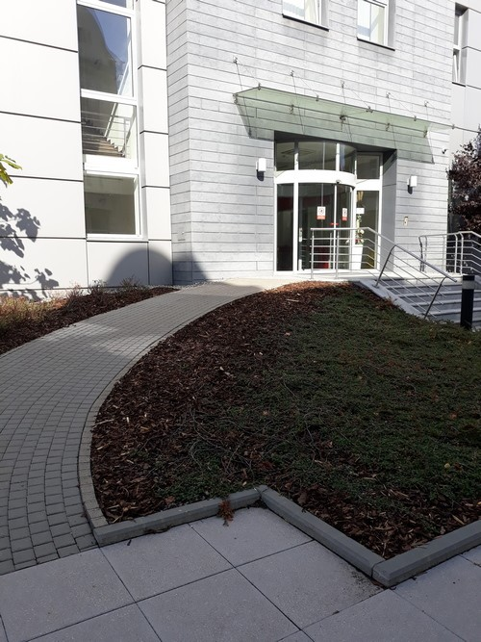 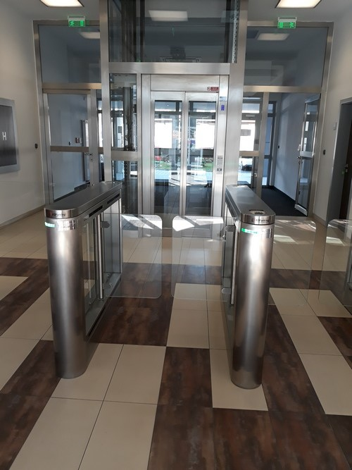

Možnost využití výtahu z parkoviště přímo do sklepa.

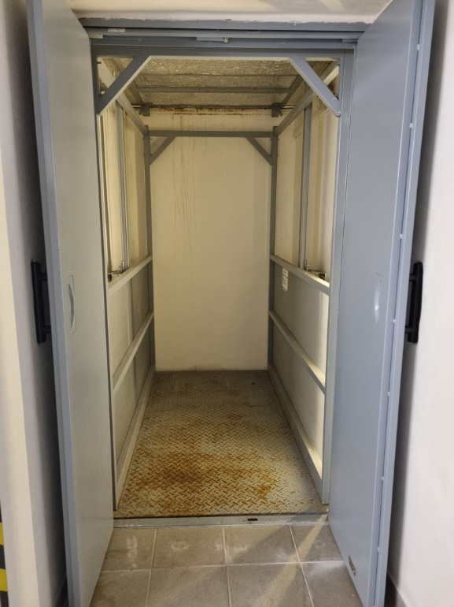 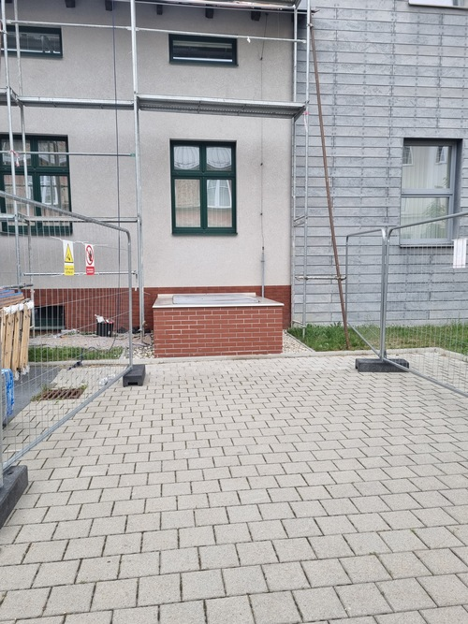

Pozn.: lešení je pouze dočasné v době pořízení fotografie

* vývoz předmětů do kanceláře v 1. mezipatře je možný výtahem do 1. patra a poté snesení do mezipatra po osmi schodech. V budově není možný pohyb palet a paletových vozíků.